
1º
11 Matemáticas

- Escribe las coordenadas de los puntos de la gráfica y las de un cuarto, D, de manera que el polígono ABCD sea un rombo.:
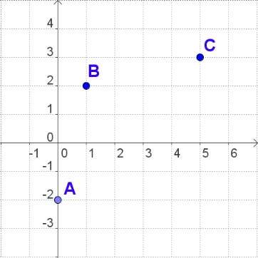
- Completa la tabla de proporcionalidad directa siguiente e indica el color de la gráfica que la representa:
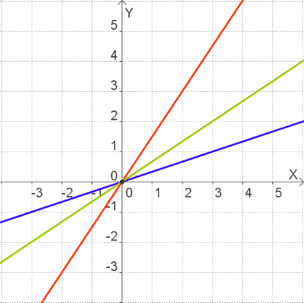
x | 1 | 2 | 3
2 | y | 3 | 4,5

- El gráfico representa las precipitaciones en determinada zona a lo largo de un año, en litros/m², si 1 corresponde a enero, 2 a febrero y así sucesivamente:
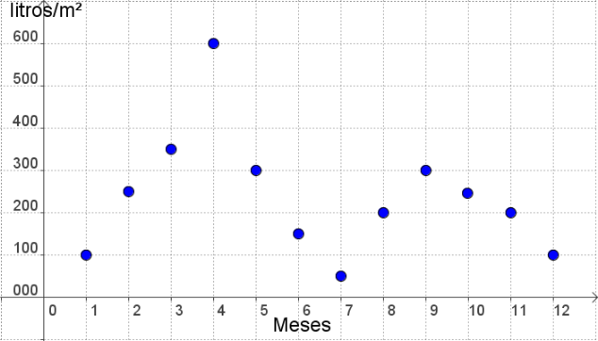
a) En qué mes llovió más?

b) ¿Cuál fue el mes más seco?

c) ¿Cuánto llovió en agosto?

